Лабораторная работа №1

1. Загружаем СУБД (MS SQL Server).
2. Создаём новую базу данных с именем «name_Lab», где name – имя студента. Для этого в левой части окна правой кнопкой мыши нажимаем на объект «База данных», в выпадающем меню выбираем пункт «Создать базу данных…».
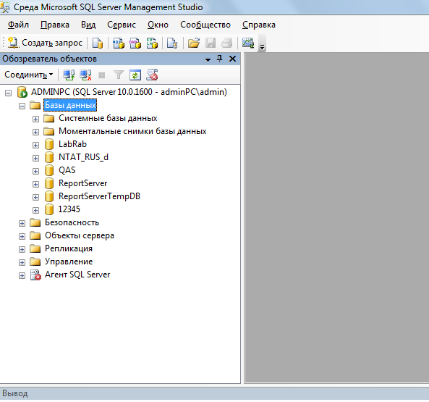

3. Создаём необходимые таблицы: выделяем созданную базу данных в дереве объектов, нажимаем правой кнопкой мыши на значке объекта «Таблицы» и выбираем пункт «Создать таблицу…»:
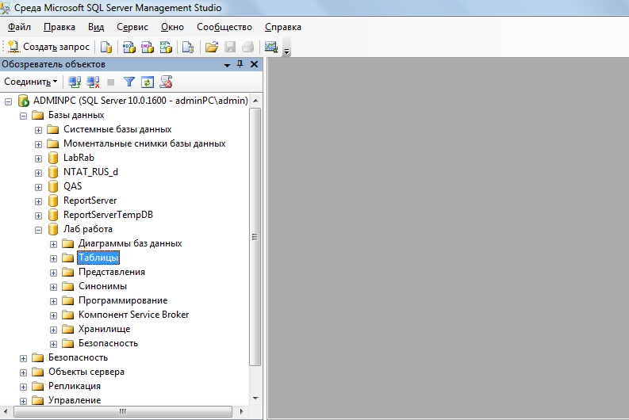
Создаём список колонок таблиц, их тип (N – числовой, C – символьный, D – дата), размерность и возможность содержать неопределенные значения.
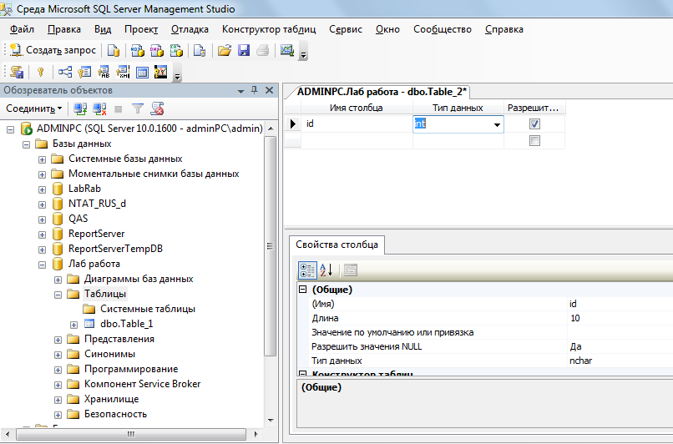

Таблица Posts («Должности»)
Содержание поля | Имя поля | Тип, длина | Примечания
Код должности | P_ID | N(3) | первичный ключ (генерируется СУБД)
Название должности | P_POST | C(30) | обязательное поле
Оклад | P_SAL | N(8,2) | обязательное поле

Таблица Rooms («Комнаты»)
Содержание поля | Имя поля | Тип, длина | Примечания
Номер комнаты | R_NO | N(3) | составной первичный ключ
Номер телефона | R_TEL | C(10) | составной первичный ключ

Таблица Employees («Cотрудники»)
Содержание поля | Имя поля | Тип, длина | Примечания
Табельный номер | E_ID | N(4) | первичный ключ
Фамилия | E_FNAME | C(20) | обязательное поле
Имя, отчество | E_LNAME | С(30) | обязательное поле
Дата рождения | E_BORN | D
Пол | E_SEX | C(1) | обязательное поле
Код должности | E_POST | N(3) | внешний ключ (к таблице «Должности»)
Номер комнаты | E_ROOM | N(3) | составной внешний ключ (к таблице «Комнаты»)
Номер телефона | E_TEL | C(10) | составной внешний ключ (к таблице «Комнаты»)
ИНН | E_INN | С(12) | обязательное поле
Номер паспорта | E_PASSP | C(12) | обязательное поле
Кем выдан паспорт | E_ORG | С(30) | обязательное поле
Дата выдачи паспорта | E_PDATE | D | обязательное поле
Адрес | E_ADDR | C(50)

Таблица Customers («Заказчики»)
Содержание поля | Имя поля | Тип, длина | Примечания
Код заказчика | C_ID | N(4) | первичный ключ (генерируется СУБД)
Заказчик | C_NAME | C(30) | обязательное поле
Адрес заказчика | C_ADDR | C(50) | обязательное поле

Таблица Authors («Авторы»)
Содержание поля | Имя поля | Тип, длина | Примечания
Код автора | A_ID | N(4) | ключ (генерируется СУБД)
Фамилия | A_FNAME | C(20) | обязательное поле
Имя, отчество | A_LNAME | С(30) | обязательное поле
ИНН | A_INN | С(12)
Номер паспорта | A_PASSP | C(12) | обязательное поле
Кем выдан паспорт | A_ORG | С(30) | обязательное поле
Дата выдачи паспорта | A_PDATE | D | обязательное поле
Адрес | A_ADDR | C(50) | обязательное поле
Телефоны | A_TEL | C(30) | многозначное поле

Таблица Books («Книги»)
Содержание поля | Имя поля | Тип, длина | Примечания
Номер контракта | B_CONTRACT | N(6) | первичный ключ
Дата подписания контракта | B_DATE | D | обязательное поле
Менеджер | B_MAN | N(4) | внешний ключ (к таблице «Сотрудники»)
Название книги | B_TITLE | С(40) | обязательное поле
Цена | B_PRICE | N(6,2) | цена экземпляра книги
Затраты | B_ADVANCE | N(10,2) | общая сумма затрат на книгу
Авторский гонорар | B_FEE | N(8,2) | общая сумма гонорара
Дата выхода | B_PUBL | D
Тираж | B_CIRCUL | N(5)
Ответственный редактор | B_EDIT | N(4) | внешний ключ (к таблице «Сотрудники»)
Остаток тиража | B_REST | N(5) | производное поле

Таблица Orders («Заказы»)
Содержание поля | Имя поля | Тип, длина | Примечания
Номер заказа | O_ID | N(6) | первичный ключ
Код заказчика | O_COMPANY | N(4) | внешний ключ (к таблице «Заказчики»)
Дата поступления заказа | O_DATE | D | обязательное поле
Дата выполнения заказа | O_READY | D

Таблица Titles («Наименование»)
Содержание поля | Имя поля | Тип, длина | Примечания
Код книги (№ контракта) | B_ID | N(6) | внешний ключ (к таблице «Книги»)
Код автора | A_ID | N(4) | внешний ключ (к таблице «Авторы»)
Номер в списке | A_NO | N(1) | обязательное поле
Гонорар | A_FEE | N(3) | процент от общего гонорара

Таблица Items («Строки заказа»)
Содержание поля | Имя поля | Тип, длина | Примечания
Номер заказа | O_ID | N(6) | внешний ключ (к таблице «Заказы»)
Код книги (№ контракта) | B_ID | N(6) | внешний ключ (к таблице «Книги»)
Количество | B_COUNT | N(4) | обязательное поле

Таблица Editors («Редакторы»)
Содержание поля | Имя поля | Тип, длина | Примечания
Код книги (№ контракта) | B_ID | N(6) | внешний ключ (к таблице «Книги»)
Код редактора | E_ID | N(4) | внешний ключ (к таблице «Сотрудники»)

4. Задаем первичные ключи в таблицах. Для этого необходимо вернуться в режим редактирования структуры таблиц:
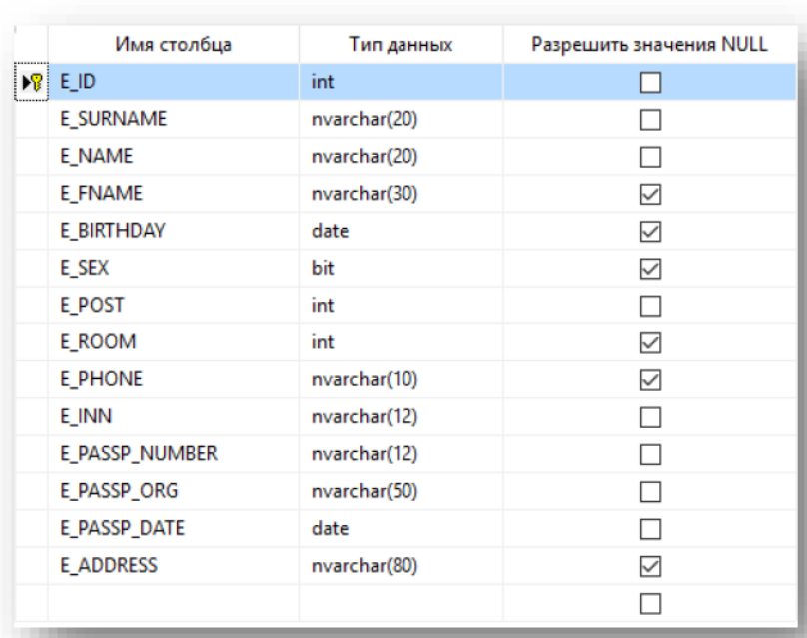
Далее устанавливаем курсор на первое поле, в панели инструментов (верхняя часть окна) нажимаем кнопку с изображением в виде ключа. Таким образом, создаётся первичный ключ по полю. Если необходимо сделать так, чтобы в этом поле автоматически генерировались новые значения (счётчик), то в нижней части окна устанавливаем «Да» в свойстве «Идентификатор», задаем свойства «Начальное значение идентификатора» и «Шаг приращения идентификатора».
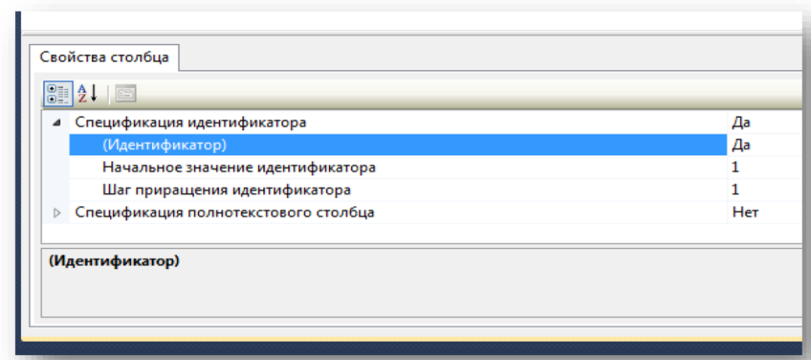
5. Создаём связи между таблицами. Для этого необходимо щёлкнуть правой кнопкой мыши по соответствующему полю, выбрать в выпадающем меню пункт «Отношения…», в появившемся окне нажать на кнопку «Добавить», перейти к полю «Спецификация таблиц и столбцов» и выбрать из выпадающих списков ту пару таблиц и ту пару полей, которые нужно связать.
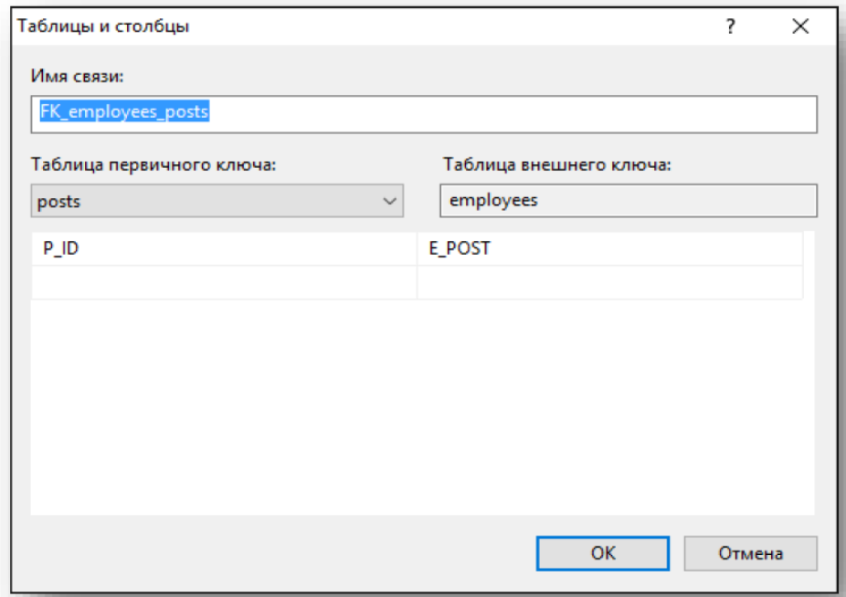

6. Для того, чтобы создать диаграмму базы данных, щёлкаем правой кнопкой мыши на объекте «Диаграммы базы данных» и выбираем «Создать диаграмму базы данных…».
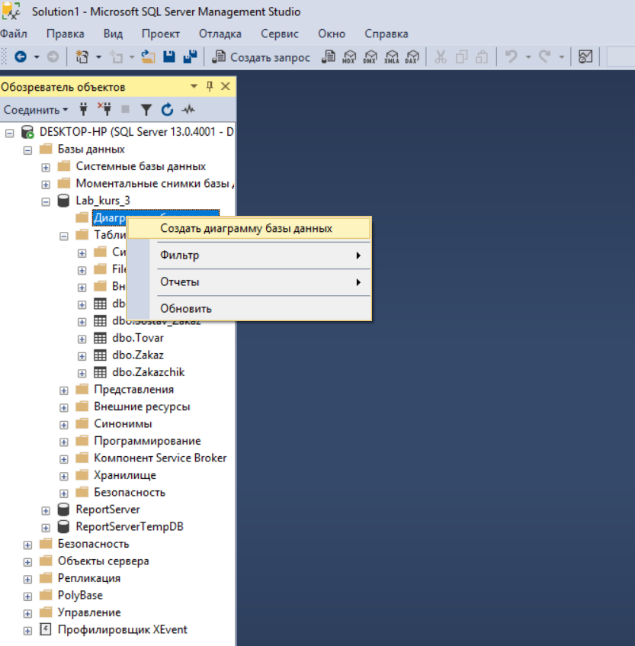
Появляется мастер создания диаграмм, с помощью которого указываем соответствующие настройки:
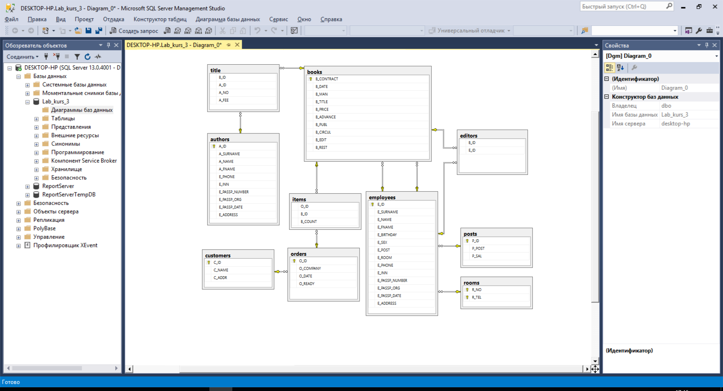
7. Чтобы ввести данные в созданные таблицы, нажимаем на соответствующую таблицу правой кнопкой мыши и выбираем «Изменить первые 200 строк».
